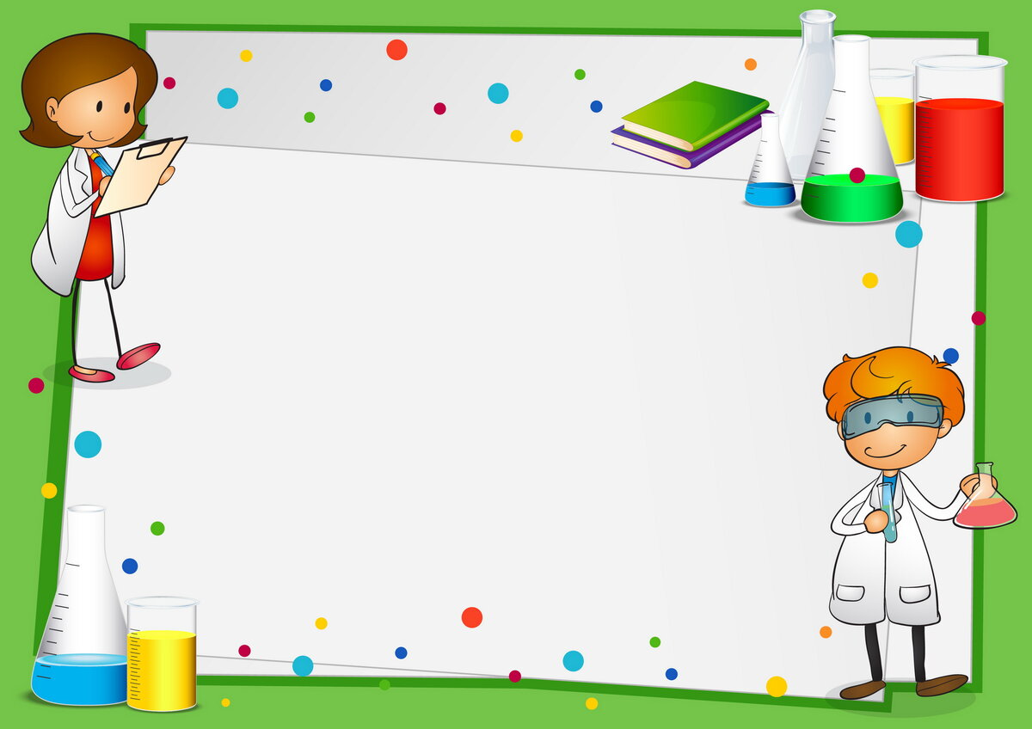

**Опыт для детей «Дождик в стакане»**

**Для опыта понадобится:** стакан с водой, пена для бритья, пищевой краситель, пипетка.

Создайте «облака» из пены для бритья поверх воды и дайте ребенку пипетку с красителем, пусть покапает краской сверху на «облака». Излишки просочатся сквозь пену и «пойдет дождь».

